Проект «23 февраля — день защитника Отечества» в подготовительной группе.
Тема проекта : «Отмечает вся страна 23 февраля – день защитника Отечества»
Сроки реализации: краткосрочный с 15.02 по 22.02.2022 г.
Вид проекта :творческий, коллективный
Авторы проекта : Михайлиди А. Е. воспитатель группы.
Возраст детей: 6-7 лет. Участники проекта : дети подгото-вительных групп, педагог группы.
Социальные партнёры : родители воспитанников.
Исторически сложилось так, что любовь к Родине, патриотизм во все времена в Российском государстве были чертой национального характера. Но в силу последних перемен все более заметной стала утрата нашим обществом традиционного российского патриотического сознания. В связи с этим очевидна неотложность решения острейших проблем воспитания патриотизма в работе с детьми дошкольного возраста.Не менее важным условием нравственно-патриотического воспитания детей является тесная взаимосвязь по данному вопросу с родителями. Прикосновение к «живым» документам истории семьи будит мысль ребенка, вызывает эмоции, заставляет сопереживать, внимательно относиться к памяти прошлого, своим историческим корням. Взаимодействие с родителями способствует бережному отношению к трафициям,сохранение семейных связей. В настоящее время эта работа актуальна и особенно трудна, требует большого такта и терпения, так как в молодых семьях вопросы воспитания патриотизма, гражданственности не считаются важными и, зачастую, вызывают лишь недоумение.
Цель проекта :привлечение внимание к празднику – дню защитника Отечества; воспитывать у детей чувства любви к Родине; формировать чувство патриотизма у детей старшего дошкольного возраста;приобщение родителей к участию в жизни детского сада.
Задачи проекта : дать знания детям о Российской армии, уточнить их представления о родах войск; развивать поисковую деятельность детей, расширять и систематизировать знания;развивать у детей познавательную активность, творческие способности;продолжать воспитывать у детей патриотические чувства к Родине, гордость за нашу историю;формировать представления об особенностях воинской службы;воспитывать эмоционально – положительное отношение к российскому воину, его силе и смелости;вызвать желание быть похожими на российских воинов;обогащать духовный мир детей через обращение к героическому прошлому нашей страны;вызвать желание получать новые исторические знания, узнавать много нового и интересного;развивать и обогащать речь детей, повышать эрудицию и интеллект;проводить работу с родителями, привлекая их к патриотическому воспитанию детей в семье.
Предполагаемый результат: повышение знаний у детей о Российской армии.Проявление у детей интереса к армии, уважения к защитникам Отечества.Стремление детей к совершенствованию физических качеств, к укреплению здоровья.Стремление детей отражать свои знания, впечатления, мысли и чувства в играх, в изодеятельности, в чтении стихов.Повышение заинтересованности родителей в формировании чувства патриотизма у детей.

Этапы проекта :
I этап. Подготовительный.
Донести доучастников проекта важность данной проблемы.Подобрать методическую, художественную литературу, иллюстративный материал по данной теме.Подобрать материалы, игрушки, атрибуты для игровой деятельности.Подобрать материал для продуктивной деятельности.Составить перспективный план работы.
II этап. Основной
Проведение с детьми бесед о российской армии, о защитниках нашей Родины. Проведение подвижных игр во время прогулки , сюжетно-ролевых игр. Чтение художественной литературы детям (заучивание стихов). Рассматривание картин, иллюстраций, просмотр художественного фильма о военной технике ,коллективная аппликация. Участие семьи в реализации проекта. Реализация проекта.
Художественно-эстетическое развитие: коллективная работа на тему «Военная техника»;слушание музыки (военный марш), разучивание песен об армии: «Пограничники», «Будь мужчиной», "Солют", Частушки на военную тематику.
Познавательное развитие: беседы с детьми на тему «Солдаты Отечества», «Героизм солдат России», «Мой папа - защитник»; тематические занятие «Защитники Родины»;знакомство со службой пограничников, саперов, моряков, десантников.
Рассматривание иллюстраций,художественного фильма, фотографий;
викторина «Наша армия родная» (что мы знаем о нашей армии).
Социально- коммуникативное развитие: коллективная работа: аппликация военная техника « Танк к бою готов! »
Сюжетно – ролевые игры : "Моряки», «Солдаты», «На военном корабле».
Физическое развитие:подвижная игра на прогулке «Секретное донесение», «Построй корабль», «Метание снарядов».
Речевое развитие: заучивание стихотворений к празднованию «День Защитника Отечества», «Наша Армия родная»; составление рассказов о военных профессиях; разучивание пословиц, поговорок о Родине, об армии.
III этап Итоговый (заключительный)
Подготовка к празднику, посвященному дню защитника Отечества. Приобщение родителей к участию в жизни детского сада.
Работа с родителями: Консультация – «История праздника 23 февраля». Организация выставки коллективной работы по теме проекта.
Предполагаемый результат:
Для детей:Дети испытывают гордость за свою страну, интересуются историей Родины.У детей более глубокие знания о воинской службе.
Для родителей :Родители стали понимать важность воспитания патриотических качеств в дошкольном возрасте, становятся активными участниками воспитательно - образовательного процесса.
Для педагога: Повышение уровня педагогического самообразования, развитие социально значимого партнёрства с родителями.

Просмотр художественного фильма о военной технике.
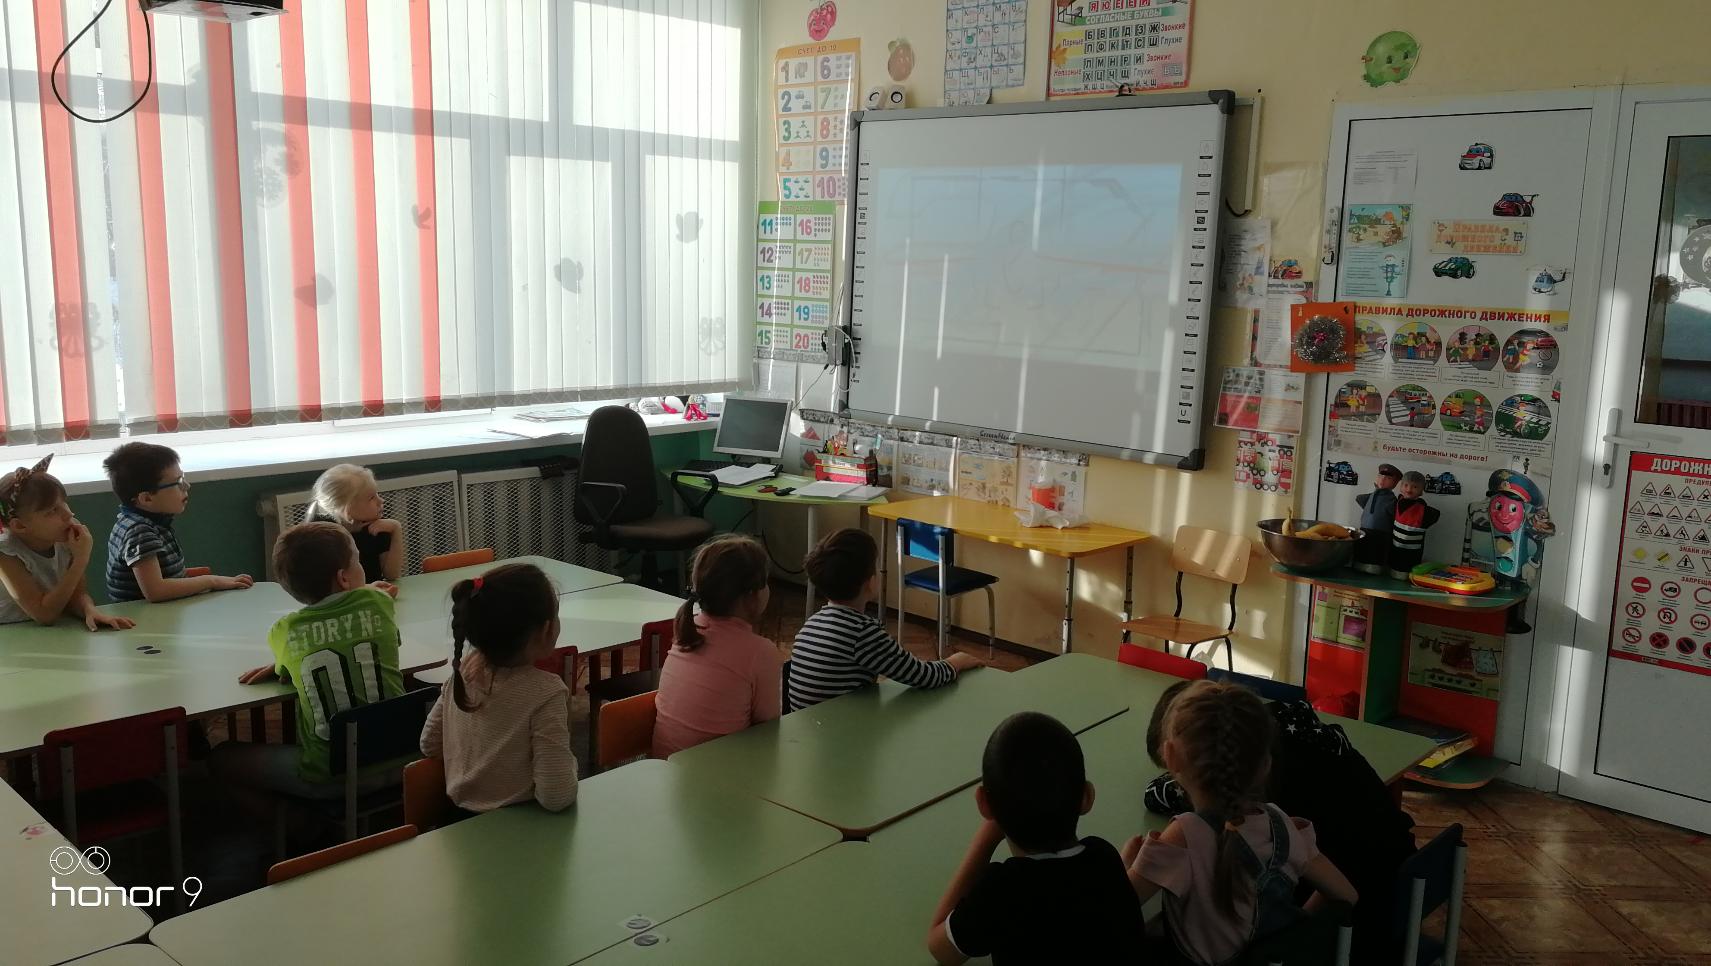
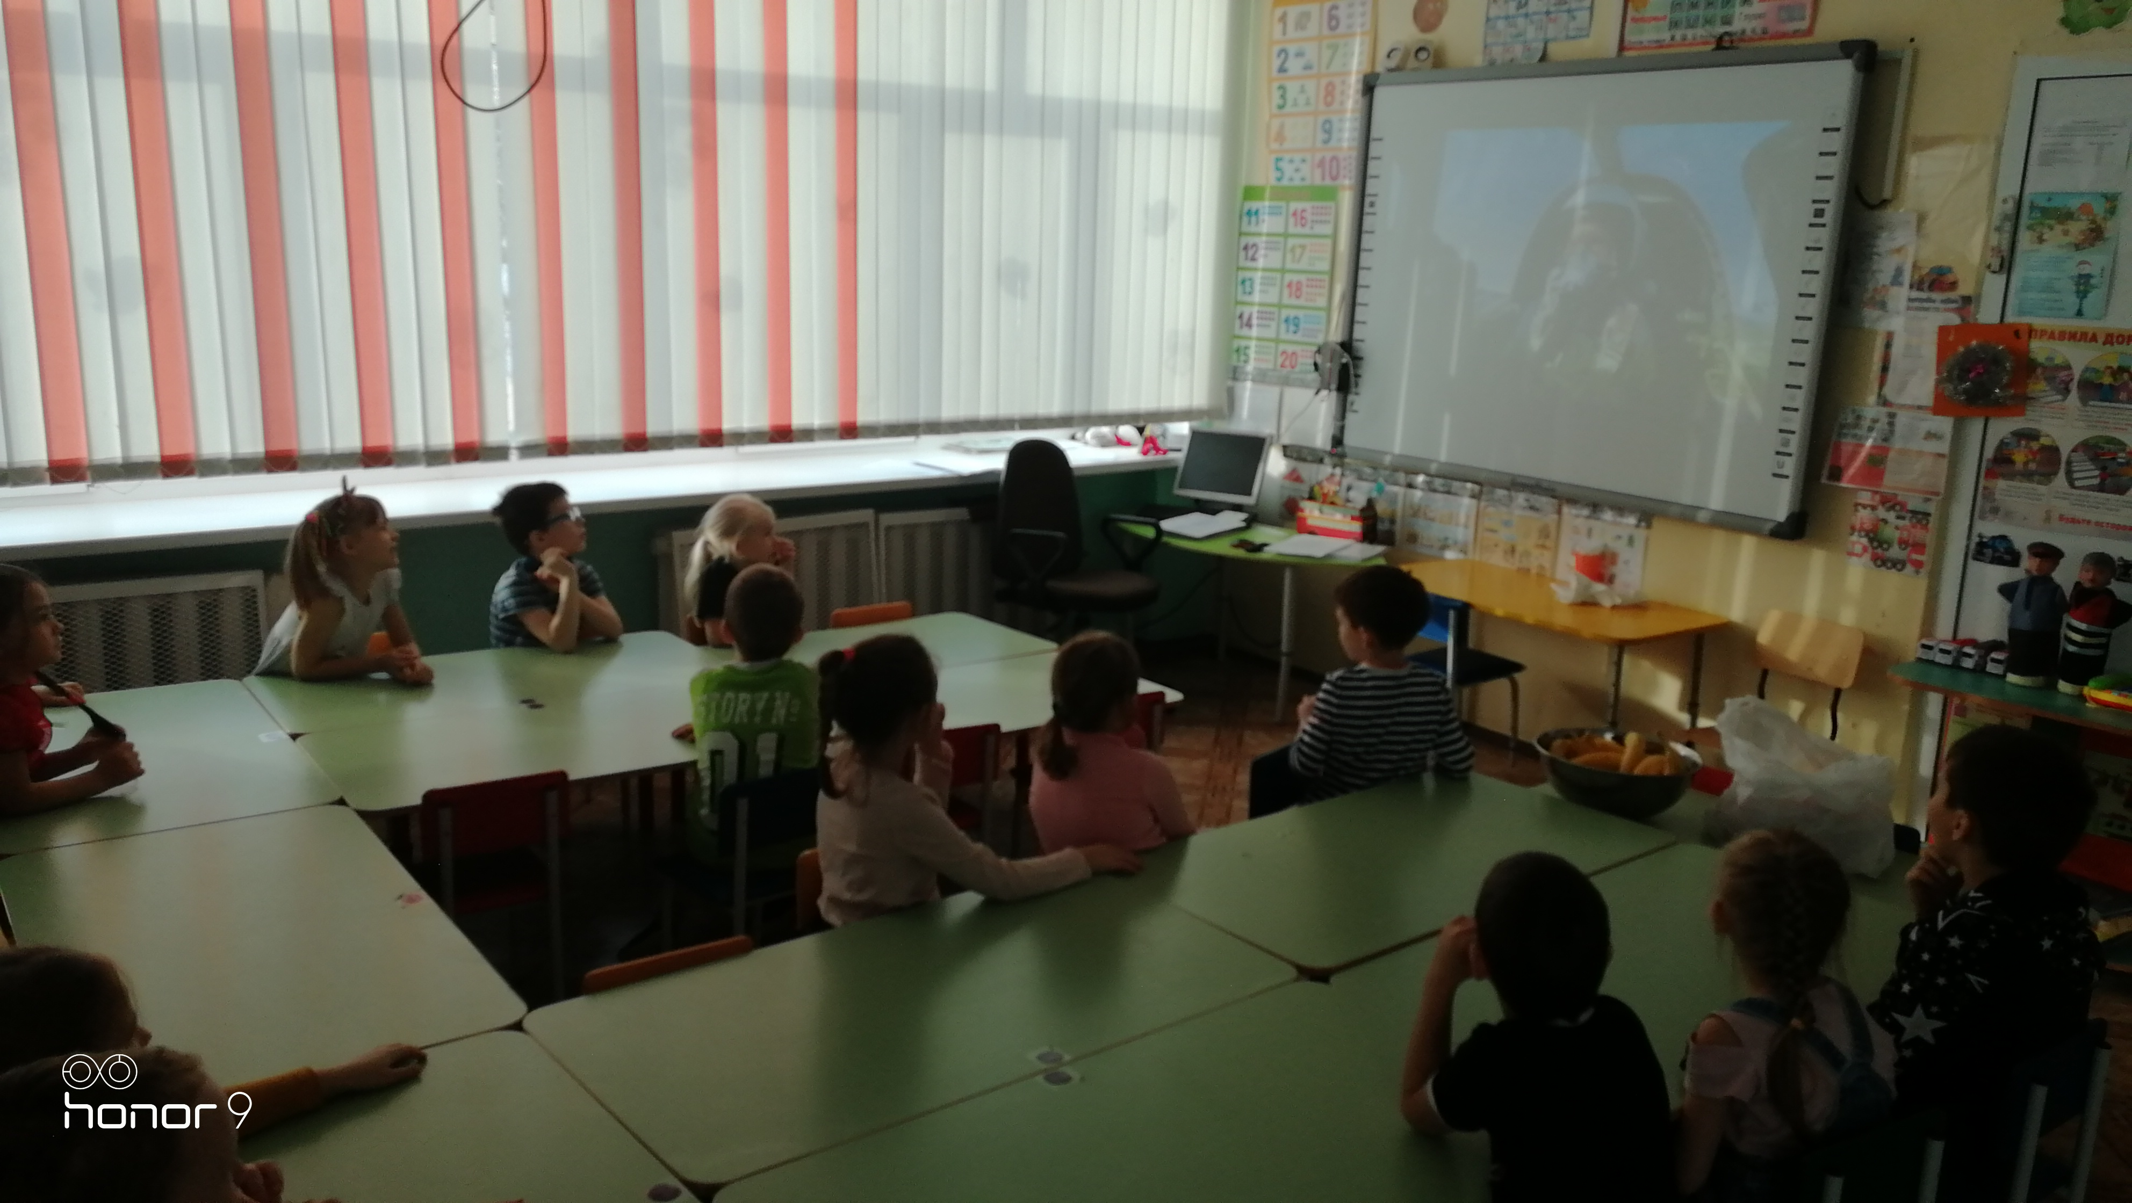

Подвижные игры на прогулке
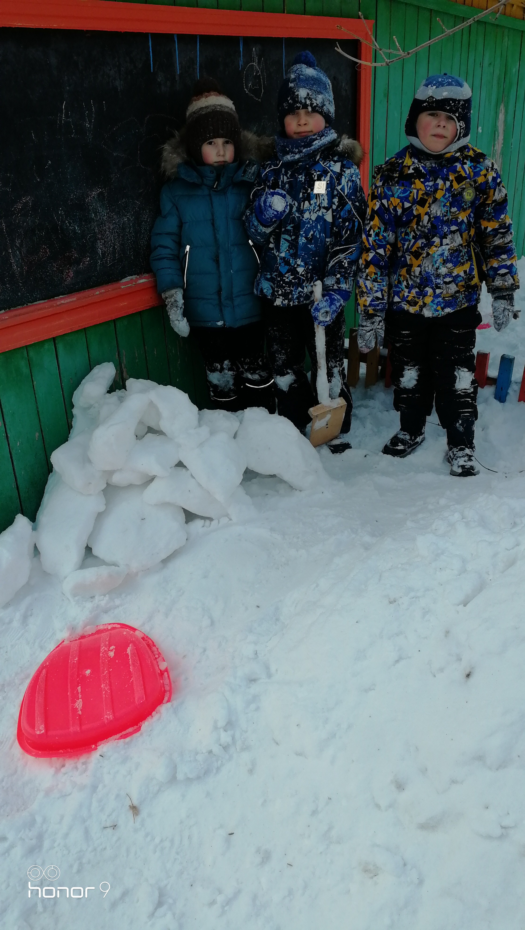

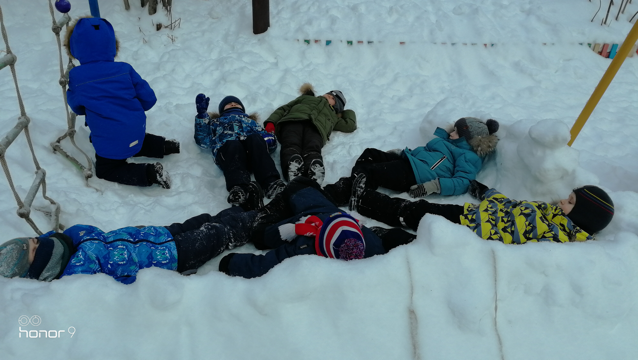 8
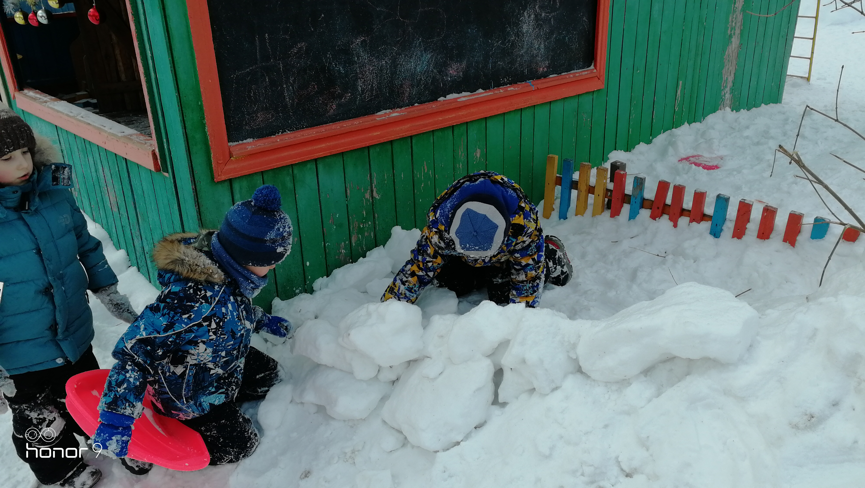
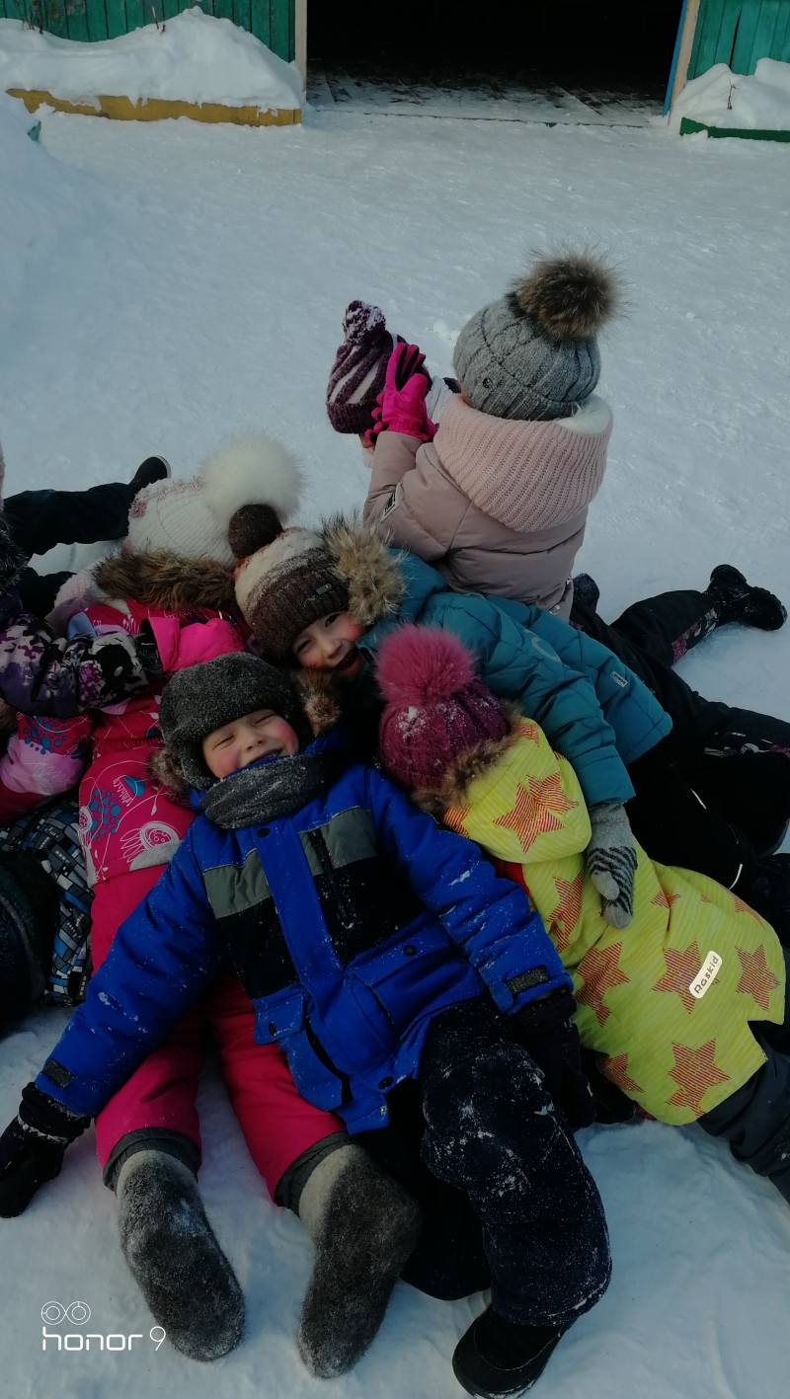
Коллективная работа ко дню защитника Отечества
